List Referencyjny

Warszawa, 3 lutego 2019

Agencja JETEVENTS na zlecenie eService, globalnego operatora płatności mobilnych, realizowała w okresie czerwiec-wrzesień 2018 kampanię zintegrowaną EVO Hills. Jednym z elementów tej kampanii, bardzo istotnym, był event strategiczno-integracyjny w hotelu OSSA w Rawie Mazowieckiej. Było to innowacyjne w skali europejskiej wydarzenie polegające na odzwierciedleniu w rzeczywistości wątków fabularnych, które miały miejsce w trwającej trzy miesiące grze online. Występowały w niej postacie, które początkowo istniały jedynie w wymiarze cyfrowym, a podczas eventu zostały zmaterializowane.

Jedną z takich postaci zagrał Paweł Górka. Zgodnie z konceptem, a także w pełnej harmonii z predyspozycjami i uzdolnieniami Pawła Górki, była to postać mooga, obdarzonej niezwykłymi mocami istoty, którą uosabiała animowana i obdarzona głosem animatora lalka. Paweł Górka, którego poprosiliśmy o udział w naszym wydarzeniu, wykonał zadanie w sposób przekraczający nasze oczekiwania na wysokim artystycznym poziomie.

Jesteśmy także pełni uznania za profesjonalne, odpowiedzialne podejście Pawła Górki do wykonania powierzonego mu zadania; jest to niezwykle istotne wobec maksymalnie wygórowanych oczekiwań naszych klientów.

Zdecydowanie rekomendujemy Pawła Górkę jako artystę reprezentującego unikatowy w skali naszego kraju gatunek sztuki, ale także jako partnera dającego gwarancję bardzo dobrej współpracy i oczekiwanego efektu.
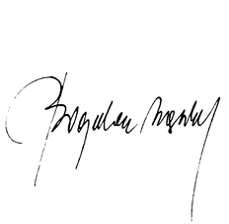

Bogdan Wąsiel

Creative Director

